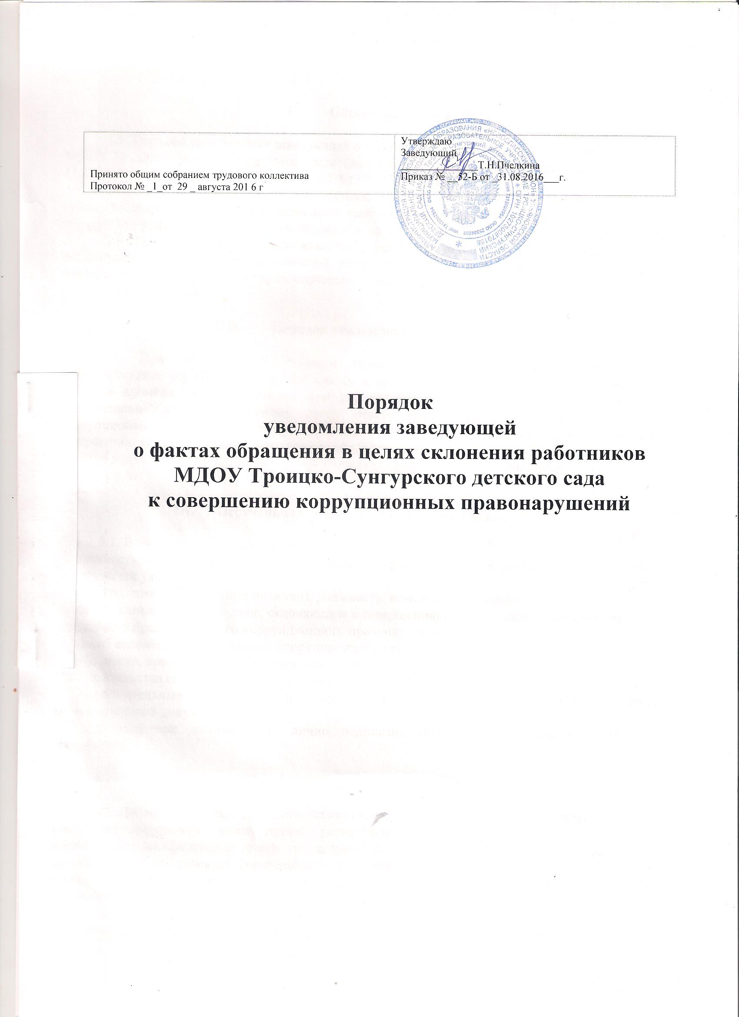

- Общие положения

1.1. Порядок уведомления заведующей о фактах обращения в целях склонения работников МДОУ Троицко-Сунгурского детского сада (далее – ДОУ), разработан в соответствии со статьей 11.1 Федерального закона от 25 декабря 2008 г. № 273-ФЗ «О противодействии коррупции».
1.2. Обязанность уведомлять заведующую обо всех случаях обращения каких-либо лиц в целях склонения работника к совершению коррупционных правонарушений, за исключением случаев, когда по данным фактам проведена или проводится проверка, возлагается на работника.
1.3. Работник, которому стало известно о факте обращения к иным работникам в связи с исполнением должностных обязанностей каких-либо лиц в целях склонения работников к совершению коррупционных правонарушений, вправе уведомлять об этом заведующую в соответствии с Порядком.

- Порядок уведомления заведующей

2.1. При получении работником предложения о совершении коррупционного правонарушения он обязан незамедлительно, а если указанное предложение поступило вне рабочего времени, незамедлительно при первой возможности представить в структурное подразделение или должностному лицу, ответственному за работу по профилактике коррупционных и иных правонарушений уведомление о факте обращения в целях склонения к совершению коррупционных правонарушений (далее - уведомление).
Уведомление (приложение № 1 к Порядку) представляется в письменном виде в двух экземплярах.

- Перечень сведений, содержащихся в уведомлении

3.1. В уведомлении указывается:
1) должность, фамилия, имя, отчество (при наличии) руководителя организации, на имя которого направляется уведомление;
2) фамилия, имя, отчество (при наличии), должность, номер телефона работника;
3) все известные сведения о лице, склоняющем к совершению коррупционного правонарушения;
4) сущность предполагаемого коррупционного правонарушения;
5) способ склонения к совершению коррупционного правонарушения;
6) дата, место, время склонения к совершению коррупционного правонарушения;
7) обстоятельства склонения к совершению коррупционного правонарушения;
8) дополнительные имеющиеся по факту склонения к совершению коррупционного правонарушений документы.
Уведомление должно быть лично подписано работником с указанием даты его составления.

- Регистрация уведомлений

4.1. Должностное лицо ДОУ, ответственное за работу по профилактике коррупционных и иных правонарушений, ведет прием, регистрацию и учет поступивших уведомлений, обеспечивает конфиденциальность и сохранность данных, полученных от работника, склоняемого к совершению коррупционного правонарушения, а также несет персональную ответственность в соответствии с законодательством Российской Федерации за разглашение полученных сведений.
4.2. Уведомление регистрируется в журнале регистрации уведомлений о фактах обращения в целях склонения работников к совершению коррупционных правонарушений (далее - Журнал) согласно приложению № 2 к Порядку, который хранится в месте, защищенном от несанкционированного доступа. Журнал должен быть зарегистрирован, прошит, пронумерован и заверен печатью и подписью ответственного за профилактику коррупционных и иных правонарушений лица. В Журнал вносится запись о регистрационном номере уведомления, дате и времени регистрации уведомления, фамилии, имени, отчестве работника, представившего уведомление, кратком содержании уведомления, количестве листов уведомления, фамилии, имени, отчестве работника, зарегистрировавшего уведомление, которые заверяются подписями регистрирующего и представляющего уведомление.
4.3. Первый экземпляр зарегистрированного уведомления в день регистрации должностным лицом ДОУ, ответственным за работу по профилактике коррупционных и иных правонарушений, докладывается заведующей, второй экземпляр с указанием регистрационного номера, даты, заверенный подписью работника, зарегистрировавшего уведомление, отдается работнику для подтверждения принятия и регистрации уведомления.
4.4. Заведующая по результатам рассмотрения уведомления принимает решение об организации проверки содержащихся в уведомлении сведений и назначает ответственное за проведение проверки факта обращения в целях склонения работника к совершению коррупционных правонарушений должностное лицо.
Приложение № 1
к Порядку уведомления заведующей о фактах обращения
в целях склонения работников МДОУ Троицко-
Сунгурского детского сада
к совершению коррупционных правонарушений,

Заведующей МДОУ Троицко-
Сунгурского детского сада
_________________________________________
от_______________________________________
(Ф.И.О., должность, телефон)
______________________________________________

Уведомление
о факте обращения в целях склонения работника к совершению
коррупционных правонарушений
Сообщаю, что:
1) _________________________________________________________________________________
(описание обстоятельств, при которых стало известно о случаях обращения к работнику
___________________________________________________________________________________
в связи с исполнением им должностных обязанностей каких-либо лиц в целях склонения его к совершению
___________________________________________________________________________________
коррупционных правонарушений)
___________________________________________________________________________________
(дата, место, время)
___________________________________________________________________________________
___________________________________________________________________________________
___________________________________________________________________________________;
2) _________________________________________________________________________________
(подробные сведения о коррупционных правонарушениях, которые
_____________________________________________________________________________________________________________________________
должен был бы совершить работник
___________________________________________________________________________________;
по просьбе обратившихся лиц)
3) _________________________________________________________________________________
(все известные сведения о физическом (юридическом) лице,
___________________________________________________________________________________
склоняющем к коррупционному правонарушению)
___________________________________________________________________________________
___________________________________________________________________________________
4) _________________________________________________________________________________
(способ и обстоятельства склонения к коррупционному правонарушению,
___________________________________________________________________________________
а также информация об отказе
___________________________________________________________________________________
(согласии) работника принять предложение лица о совершении
___________________________________________________________________________________.
коррупционного правонарушения)
___________________________________________________________________________________

______________________________
(подпись) (инициалы и фамилия)
_____________
(дата)
Регистрация: № ____________________ от "__"____________20__г.
Приложение № 2
к Порядку уведомления работодателя о фактах обращения в целях склонения
работников ДОУ к совершению коррупционных правонарушений.

Журнал
уведомлений работодателя о ставших известными сотрудникам случаях склонения работника к совершению коррупционных и иных правонарушений

Начат: «__»________20__г.
Окончен:«__»_______20__г.
На «___» листах

Регистрационный номер уведомления | Дата и время регистрации уведомления | Ф.И.О., должность подавшего уведомление | Краткое содержание уведомления | Количество листов | Ф.И.О. регистрирующего уведомление | Подпись регистрирующего уведомление | Подпись подавшего уведомление | Особые отметки
2 | 3 | 4 | 5 | 6 | 7 | 8 | 9 | 10

